Mẫu đơn đề nghị cơ quan Cảnh sát PCCC tổ chức huấn luyện PCCC mới nhất 2025
Khi có nhu cầu tổ chức huấn luyện, đơn vị, tổ chức phải làm đơn đề nghị gửi đến cơ quan Cảnh sát Phòng cháy chữa cháy (PCCC) có thẩm quyền để được xem xét, phê duyệt và tổ chức khóa huấn luyện theo quy định. Trong bài viết, Vietjack sẽ cung cấp thông tin chi tiết về mẫu đơn đề nghị cơ quan Cảnh sát PCCC tổ chức huấn luyện PCCC mới nhất năm 2025. Hãy cùng theo dõi nhé!
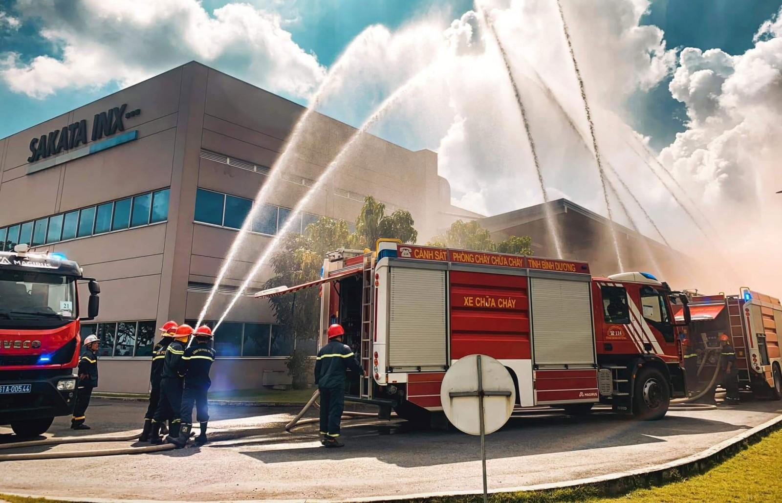
Mẫu đơn đề nghị cơ quan Cảnh sát PCCC tổ chức huấn luyện PCCC mới nhất 2025
1. Đơn đề nghị cơ quan cảnh sát PCCC tổ chức huấn luyện là gì?
Đơn đề nghị cơ quan Cảnh sát PCCC tổ chức huấn luyện là văn bản hành chính do tổ chức, doanh nghiệp hoặc cơ sở có yêu cầu gửi đến cơ quan Công an phụ trách PCCC nhằm đề xuất được tổ chức khóa huấn luyện, bồi dưỡng nghiệp vụ cho lực lượng PCCC cơ sở, đội viên dân phòng, hoặc người lao động theo quy định pháp luật.
2. Mẫu đơn đề nghị cơ quan cảnh sát PCCC tổ chức huấn luyện PCCC mới nhất năm 2025
Mẫu đơn đề nghị cơ quan Cảnh sát PCCC tổ chức huấn luyện PCCC hiện nay được quy định tại Nghị định 50/2024/NĐ-CP, cụ thể:
- Đối với cơ quan, tổ chức, cơ sở đề nghị cơ quan Cảnh sát PCCC tổ chức huấn luyện PCCC: Áp dụng Mẫu số PC22 của Phụ lục IX được ban hành kèm Nghị định 50/2024/NĐ-CP.
- Đối với cá nhân có nhu cầu được huấn luyện huấn luyện PCCC: Áp dụng Mẫu số PC23 của Phụ lục IX được ban hành kèm Nghị định 50/2024/NĐ-CP.
Chi tiết mẫu đơn đề nghị tổ chức huấn luyện PCCC theo các trường hợp trên như sau:
2.1. Mẫu số PC22
……(1)…..  …….(2)…..  Số: ……/………. | CỘNG HÒA XÃ HỘI CHỦ NGHĨA VIỆT NAM  Độc lập – Tự do – Hạnh phúc  ………., ngày …. tháng ….. năm ……
ĐỀ NGHỊ HUẤN LUYỆN, KIỂM TRA,
CẤP CHỨNG NHẬN HUẤN LUYỆN NGHIỆP VỤ
Kính gửi: …………………..(3)………………………..
Đơn vị: ……………………………………...(2)………………………………………..
Địa chỉ: ………………………………………………………………………………….
Điện thoại: ………………………………………………………………………………
Căn cứ Nghị định số 136/2020/NĐ-CP ngày 24/11/2020; Nghị định số 83/2017/NĐ-CP ngày 18/7/2017; Nghị định số 50/2024/NĐ-CP ngày 10/5/2024 của Chính phủ.
Đề nghị …………………..(3)……………….. tổ chức huấn luyện, kiểm tra và cấp Chứng nhận huấn luyện nghiệp vụ phòng cháy, chữa cháy/cứu nạn, cứu hộ cho ……..(4)
………………………….. với tổng số học viên là: ………….. (có danh sách kèm theo).
Thời gian dự kiến từ ngày …. tháng ….. năm ….. đến ngày ….. tháng ….. năm …..
……………………….(5)……………………………..
Nơi nhận:  - ………………………….;  - …………………………..;  - Lưu ……………………… | ……………………(6)……………………  (Ký, ghi rõ họ tên và đóng dấu)
Ghi chú:
(1) Tên cơ quan, tổ chức chủ quản trực tiếp (nếu có);
(2) Tên cơ quan, tổ chức ban hành văn bản;
(3) Tên cơ quan Công an huấn luyện/cơ sở huấn luyện, hướng dẫn về nghiệp vụ phòng cháy, chữa cháy và cứu nạn, cứu hộ;
(4) Đối tượng đăng ký huấn luyện;
(5) Đối với trường hợp ủy quyền thực hiện thủ tục hành chính ghi nội dung: tôi ủy quyền cho ………………………………….CCCD/Hộ chiếu: ………………………..…….. cấp ngày: ……………………………, thực hiện thủ tục cấp Chứng nhận huấn luyện;
(6) Chức vụ của người đứng đầu, người đại diện theo pháp luật của cơ quan, tổ chức, cơ sở.
2.2. Mẫu số PC23
CỘNG HÒA XÃ HỘI CHỦ NGHĨA VIỆT NAM
Độc lập – Tự do – Hạnh phúc

ĐỀ NGHỊ
HUẤN LUYỆN, KIỂM TRA, CẤP CHỨNG NHẬN HUẤN LUYỆN
Kính gửi: …………………….(1)…………………………..
Tôi là: ……………………………………………………………………………………
Ngày, tháng, năm sinh: ………………………………………………………………….
Số CCCD/Hộ chiếu: …………………………………… Ngày cấp: ……………………
Nơi làm việc/ thường trú: ……………………………………………………………….
Số điện thoại: ……………………………………………………………………………
Tôi xin đăng ký tham dự lớp huấn luyện nghiệp vụ:
- Phòng cháy, chữa cháy
- Cứu nạn, cứu hộ
Tôi xin chấp hành đầy đủ các quy định về tổ chức của lớp huấn luyện.
…………., ngày ….. tháng ….. năm
NGƯỜI ĐỀ NGHỊ
(Ký, ghi rõ họ tên)
Ghi chú: (1) Ghi tên cơ quan tổ chức lớp huấn luyện.
Bạn tải mẫu đơn đề nghị cơ quan Cảnh sát PCCC tổ chức huấn luyện PCCC mới nhất năm 2025 TẠI ĐÂY.
3. Ai có trách nhiệm tổ chức đào tạo huấn luyện PCCC?
Căn cứ theo Điều 11 Nghị định 83/2017/NĐ-CP, đã được sửa đổi, bổ sung tại điểm a khoản 2 Điều 2 Nghị định 50/2024/NĐ-CP, trách nhiệm tổ chức đào tạo huấn luyện PCCC được quy định như sau:
- Việc đào tạo công tác cứu nạn, cứu hộ cho lực lượng PCCC do Trường Đại học PCCC và các cơ sở giáo dục đào tạo đủ điều kiện đảm nhiệm.
- Cục Cảnh sát PCCC&CNCH Bộ Công an huấn luyện nghiệp vụ cho lực lượng Cảnh sát PCCC&CNCH, lực lượng cứu nạn cứu hộ trong toàn lực lượng Công an nhân dân và lực lượng PCCC chuyên ngành, PCCC cơ sở và các lực lượng khác khi có đề nghị.
- Phòng Cảnh sát PCCC&CNCH Công an cấp tỉnh, huyện huấn luyện PCCC cho lực lượng Cảnh sát PCCC&CNCH thuộc phạm vi quản lý, lực lượng dân phòng, lực lượng PCCC cơ sở và các lực lượng khác khi có đề nghị.
- UBND cấp xã có trách nhiệm tổ chức hướng dẫn kỹ năng thoát hiểm và kiến thức cần thiết về cứu nạn cứu hộ cho lực lượng dân phòng và các cá nhân, hộ gia đình tại địa bàn.
- Người đứng đầu cơ quan/tổ chức/cơ sở tổ chức huấn luyện PCCC cho lực lượng PCCC chuyên ngành và PCCC cơ sở.
4. Thời gian bồi dưỡng, huấn luyện PCCC là bao lâu?
Theo khoản 3 Điều 11 Nghị định 83/2017/NĐ-CP, thời gian bồi dưỡng, huấn luyện PCCC được quy định như sau:
- Thời gian bồi dưỡng, huấn luyện PCCC cho lực lượng Cảnh sát PCCC&CNCH do Bộ trưởng Bộ Công an quy định.
- Thời gian bồi dưỡng, huấn luyện PCCC cho các lực lượng PCCC khác:
- Thời gian huấn luyện lần đầu: Từ 32 - 48 giờ.
- Thời gian bồi dưỡng bổ sung hàng năm: Tối thiểu 16 giờ.
- Thời gian huấn luyện lại để được cấp giấy chứng nhận huấn luyện PCCC sau khi giấy này hết thời hạn: Tối thiểu 32 giờ.
Trên đây là mẫu đơn đề nghị cơ quan Cảnh sát PCCC tổ chức huấn luyện PCCC mới nhất năm 2025. Mong rằng những chia sẻ này sẽ hữu ích cho bạn trong công việc. Hãy theo dõi Vietjack để không bỏ lỡ các cập nhật quan trọng về giáo dục và các mẫu văn bản hữu ích khác trong tương lai!

